中级软件设计师下午试题模拟73

试题一至试题四是必答题，从试题五试题试题中任选1道解答。
试题一
阅读下列说明和图，回答下面问题。
[说明]
公司IT部门决定开发一个计算机管理系统以记录期刊的传阅情况。
期刊在公司内部传阅，员工可以要求加入传阅队列。图书室登记公司收到的期刊，交给名单中的第一名员工。员工应在三个工作日内完成阅读，员工阅读完毕后通知系统，系统提醒下一位阅读者取书，下一个员工必须确认己收到期刊。当传阅名单中“下一位”员工出差在外时将无法进行传阅，此时将期刊传给再下一位，而将该员工作标记，再次传递此书时优先考虑该员工。最后一位员工阅读完毕后，将期刊交还图书室以便共用。系统能在员工忘记传递期刊时发出提醒信息。系统详细记录期刊传阅情况，当员工阅读完后通知系统，系统记录该员工员工号及日期，并在备注栏注明是传出；同样，当员工收到期刊后给系统确认，系统记录该员工员工号及日期，并在备注栏注明是收到。
公司的员工都有一个唯一的员工号。公司订阅了多种期刊，为每一本期刊(有唯一期刊流水号)产生一份传阅名单，并详细记录传阅情况。员工的出差情况存储在系统主机中。
该系统采用面向对象方法开发，系统中的类以及类之间的关系用UML类图表示，图1是该系统的类图的一部分，图2描述了成功传递期刊的序列图。
[图1]
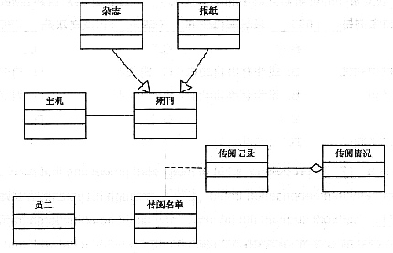
[图2]
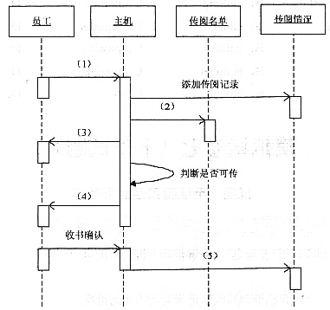
1、根据题意，给出类“传阅记录”的主要属性。
2、根据题意，将图2中的(1)～(5)处补充完整。
3、同一种期刊分不同的期，所以有多本同一种期刊。“传阅名单”只需每一种期刊一份，还是应该每本期刊一份，为什么?

试题二
阅读下列说明和图，回答下面问题。
[说明]
某学校的教学系统描述如下：
学生信息包括：学号(Sno)、姓名(Sname)、性别(Ssex)、年龄(Sage)、入学年份(Syear)、主修专业(Smajor)，其中学号是入学时唯一编定的。
教师信息包括：教工号(Tno)、姓名(Tname)、性别(Tsex)、年龄(Tage)、职称(Ttitle)，其中教工号是唯一编定的。
课程信息包括：课程号(Cno)、课程名称(Cname)、学时(Cperiod)、学分(Ccredit)，其中课程号是唯一编定的。
每个专业每个年级只有一个班级，这样班级就可用入学年份标识。
每位教师只教授特定的一门的课程，每门课程可以有多个教师教授，各位老师的上课地点及上课时间有所不同。注意：一门课程至少有一位教师教授，否则这门课程就视为不存在。
每位学生可以同时选修多门不同的课程，一门课程至少要有10位学生选修，否则就取消这门课程的开设。注意：选修课程时要指定任课教师，不能重复选修同一门课程。课程结束后，任课教师给选修该课程的学生一个成绩(Grade)。注意：教师不能给没有选修他所教授课程的学生成绩，即使选修了其他教师教授的同一门课也不行。
下图是经分析得到的E-R图。
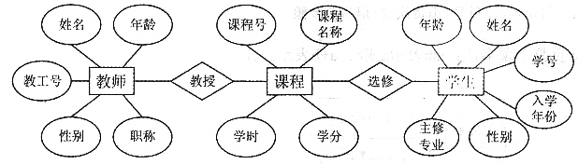
4、根据题意，给出联系的属性。实体间的联系有“一对一”、“一对多”和“多对多”，指出各联系分别属于哪一种。
5、按照“有关模式名(属性，属性，…)”的格式，将此E-R图转换为5个关系模式，指出每个关系模式中的主码和外码，其中模式名根据需要取实体名或联系名。
6、若用Student表存储学生信息，Teacher表存储教师信息，Course表存储课程信息，Study表存储学生选修课程情况。教务处想要“查询2006年入学的计算机专业(CS)的学生中平均成绩在85分以上的学生信息”。请将以下SQL语句补充完整。注：用对应英文表示。
SELECT * FROM student WHERESmajor="CS"AND Syear="2006"
AND ______
(SELECT Sno FROM Study GROUP BY Sno
HAVING ______)

试题三
阅读下列说明和图，回答下面问题。
[说明]
下图中描述某超市销售数据的部分处理流程。超市中有若干台收款机和若干名收款员。这里，我们把一个收款员开始使用一台收款机到离开这台收款机称为该收款员的一次作业。作业开始时，收款员先在收款机上输入收款员号和作业前金额。作业前金额是为了销售时的找零而在作业前预先放入钱柜的金额数。作业结束时，收款员要打开钱柜，取走全部现金，并把这些现金的金额数(称为作业后金额)输入收款机。当作业前金额+本次作业售货总金额-本次作业退货总金额≠作业后金额时，表示这次作业存在金额差错。
本流程图已作简化，并作以下假定；该超市只有现金交易(不用信用卡和礼券)；一个收款员因某种原因(如吃饭)在一天中可以有多个作业；销售方式只有售货和退货两种。
整个超市分成若干部门(如食品部、服装部)，系统按部门统计一个月中各类货物的销售数量和金额，最后根据月销售计划文件分析各部门完成销售计划的情况。系统还统计每个收款员的差错情况和退货情况。
图中处理4和处理8每月的最后一天执行一次(营业结束后)，其他处理每天执行一次。
图中部分数据、文件的记录格式如下：
日销售数据：收款机号+收款员号+作业前金额+{(售货标记|退货标记)+货号+数量+单价+金额}+作业后金额
日销售文件记录：(作业开始标记+收款机号+收款员号+作业前金额)
|((售货标记|退货标记)+货号+数量+金额)
|(作业结束标记+收款机号+收款员号+作业后金额)
部门日销售文件记录：部门号+(售货标记|退货标记)+货号+数量+金额
部门月销售计划文件记录：部门号+月计划金额
收款员差错月报：月份+收款员号+差错作业数+差错总金额
收款员退货月报：月份+收款员号+退货次数+退货总金额
其中{w}表示w重复出现多次：a|b表示a或b；a+b表示a与b。
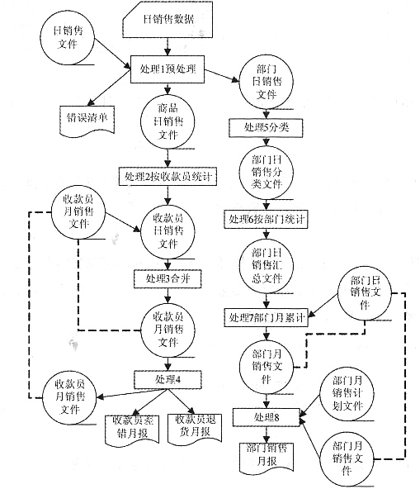
7、分别写出收款员日销售文件、商品文件、部门日销售汇总文件至少应包含哪些数据项。
8、“处理1”能检查出日销售数据中的哪些错误。
9、处理4对收款员月销售文件作何种操作。

试题四
10、阅读下列函数说明、图和C代码，填入______处的字句。
[说明]
假定用一个整型数组表示一个长整数，数组的每个元素存储长整数的一位数字，则实际的长整数m表示为：
m=a[k]×10^{k-2}+a[k-1]×10^{k-3}+…+a[3]×10+a[2]
其中a[1]保存该长整数的位数，a[0]保存该长整数的符号：0表示正数、1表示负数。
运算时先决定符号，再进行绝对值运算。对于绝对值相减情况，总是绝对值较大的减去绝对值较小的，以避免出现不够减情况。注意，不考虑溢出情况，即数组足够大。
[函数]
int cmp (int *LA, int *LB.;
/*比较长整数LA与LB的绝对值大小*/
/*若LA绝对值较大返回正值，LA较小返回负值，相等则返回0*/
int ADD(int *LA, int *LB, int *LC.
/*计算长整数LA与LB的和，结果存储于LC中*/
/*注意：正数与负数的和相当于正数与负数绝对值的差*/
/*数据有误返回0，正常返回*/
{
if (LA==NULL || LB==NULL || LC=NULL) return 0;
int *pA, *pB, i, N, carry, flag;
flag=LA[0] + LB[0];
switch(flag) {/*根据参与运算的两个数的符号进行不同的操作*/
case 0:
case 2:
LC[0]=LA[0]; /*LA与LB同号，结果符号与LA(LB.相同*/
pA=LA;
pB=LB;
______;
break;
case 1: /*LA与LB异号*/
/*比较两者的绝对值大小，结果符号与较大者相同*/
flag= ______;
if(flag＞0) {/*LA较大*/
LC[0]=LA[0];
pA=LA;
pB=LB;
}
else if(flag＜0) {/*LB较大*/
LC [0]=LB[0];
pA=LB;
pB=LA;
}
else {/*LA与LB相等*/
LC[0]=0;
LC[1]=0;
return 1;
}
flag=-1;
break;
default:
return 0;
break；
}/*switch*/
/*绝对值相加减*/
/*注意对于减法pA指向较大数，pB指向较小数，不可能出现不够减情况*/
______;
N=LA[1]＞LB[1]?LA[1] : LB[1];
for(i=0; i＜N; i++) {
if(i＞=pA[1]) {/*LA计算完毕*/
carry+=flag * pB[i+2];
}
else if(i＞=pB[1]) {/*LB计算完毕*/
carry+=pA[i+2];
}
else {
carry+=pA[i+2]+flag * pB[i+2];
}
LC[i+2]=carry % 10;
carry/=10;
if(______) {/*需要借位，针对减法*/
LC[i+2]+=10;
carry--;
}
}/*for*/
if(______) {/*最高进位，针对加法*/
LC[i+2]=carry;
i++;
}
if(LC[i+1]==0) i--; /*若最高位为零，针对减法*/
LC[1]=i;
return 1;
}; /*ADD*/

试题五
11、阅读下列函数说明和C++代码，填入______处的字句。
[说明]
在某些系统中，存在非常复杂的对象，可以采用循序渐进的方式进行组合，将小对象组合成复杂的大对象。
以下实例展示了Builder(生成器)模式。该实例用来建立“文件”，文件内容包括：一个标题、一串字符以及一些有项目符号的项目。Builder类规定组成文件的方法，Director类利用这个方法产生一份具体的文件。下图中显示了各个类间的关系。
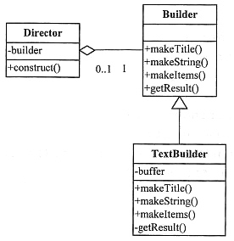
以下是C++语言实现，能够正确编译通过。
[C++代码]
class Buiider {
public:
virtual void makeTitie (string title) =0;
virtual void makeString (String str) =0;
virtual void makeItems (______ items) =0;
virtual string getResult( )=0;
};
class Director {
private:
______ builder;
public:
Director(Buiider *buiider) {
this-＞builder=buiider;
}
string construct( ) {
vector＜string＞ items;
items.push_back("早安"); items.push_back("午安");
builder-＞makeTitle("Greeting");
builder-＞makestring("从早上到白天结束");
builder-＞makeItems(items);
builder-＞makestring("到了晚上");
______; //清空items向量
items.push back("晚安"); items.push_back("好梦");
builder-＞makeItems(items);
return builder-＞getResult( );
}
};
class TextBuilder : public ______ {
private:
string buffer;
public:
TextBuilder( ) {
buffer="";
}
void makeTitle (String title) {
buffer +="=======================================\n";
buffer +="『" + title + "』 \n";
buffer +="\n";
}
void makeString (String str) {
buffer +="■" + str + "\n";
buffer +="\n";
}
void makeItems(vector＜string＞items) {
vector＜string＞::iterator it;
for(it=items.begin( ); it!=items.end( ); it++) {
buffer +="·" + *it + "\n";
}
buffer += "\n";
}
string getResult( ) {
buffer += "========================\n";
return buffer;
}
};
int main( )
{
Director *director=new Director(new TextBuilder( ));
string result=(string)director-＞______;
cout＜＜result;
return 0;
}

12、阅读以下说明和Java代码，填入______处的字句。
[说明]
在某些系统中，存在非常复杂的对象，可以采用循序渐进的方式进行组合将小对象组合，成复杂的对象。
以下实例展示Builder(生成器)模式。该实例用来建立“文件”，文件内容包括：一个标题、一串字符以及一些有项目符号的项目。Builder类规定组成文件的方法，Director类利用这个方法产生一份具体的文件。下图中显示了各个类间的关系。
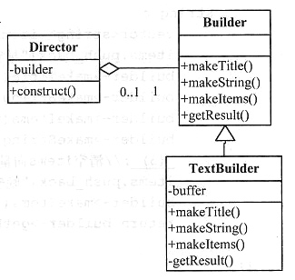
以下是Java语言实现，能够正确编译通过。
[Java代码]
//Builder.java文件
public ______ class Builder {
public abstract void makeTitle (String title);
public abstract void makeString (String str);
public abstract void makeItems (String[ ]items);
public abstract Object getResult( );
//Director.java文件
public class Director {
private ______ buiider;
public Director (Builder buiider) {
this.builder=builder;
}
public Object construct( ) {
buiider.makeTitle ("Greeting");
buiider.makeString ("从早上到白天结束");
builder.makeltems (new String[ ] ("早安", "午安",));
builder.makeString ("到了晚上");
builder.makeItems (new String[ ] {"晚安", "好梦",});
return builder.getResult( );
}
}
//TextBuilder.java文件
public class TextBuiider ______ Builder {
private StringBuffer buffer=new StringBuffer( );
public void makeTitle (String title) {
buffer.append ("『+title + "』\n\n");
}
public void makeString (String str) {
buffer.append('■'+ str + "\n\n");
}
public void makeItems (String[ ] items) {
for(int i=0; i ＜______; i++) {
buffer.append ('·' + items[i] + "\n");
}
buffer.append ("\n");
}
public Object getResult( ) {
return buffer.toString( );
}
}
//Main.java文件
public class Main {
public static void main (String[ ] args) {
Director director=new Director (new TextBuilder( ));
String result=(String)director.______;
System.out.println(result);
}

13、阅读以下函数说明和C代码，填入______处的字句。
[说 明]
在某些系统中，存在非常复杂的对象，可以采用循序渐进的方式，进行组合将小对象组合成复杂的对象。
以下实例展示TBuilder(生成器)模式。该实例用来建立“文件”，文件内容包括：一个标题、一串字符以及一些有项目符号的项目。Builder类规定组成文件的方法，Director类利用这个方法产生一份具体的文件。下图中显示了各个类间的关系。
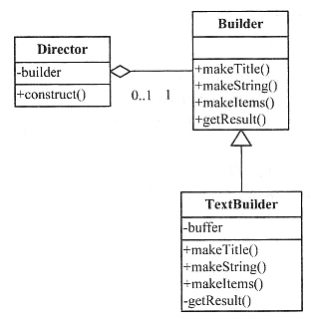
以下是C语言实现，能够正确编译通过。
[C代码]
typedef void (______) (char *title);
typedef void (*fun2) (char items[ ] [10], int N);
typedef char* (*fun3)( );
char buffer[500];
struct Builder {//构造器
fun1 makeTitle;
______ makeString;
fun2 makeItems;
fun3 getResult;
};
struct Director {
struct Buiider buiider;
};
char* construct (______ director)//构造文件
{
char items[2][10]={"早安"，"午安"};
director-＞builder.makeTitle("Greeting");
director-＞builder.makeString("从早上到白天结束");
director-＞builder.makeItems(items, 2);
director-＞builder.makeString("到了晚上");
strcpy (items[0], "晚安");
strcpy(items[1], "好梦");
director-＞builder.makeItems(items, 2);
return director-＞builder.getResult( );
}
void TXTmakeTitle(char* title)
{
strcat(buffer,"『")；
Strcat(buffer, title);
strcat(buffer,"』\n\n");
}
void TXTmakestring(char* str)
{
strcat(buffer, "■");
strcat(buffer,str);
strcat(buffer, "\n\n");
}
void TXTmakeItems(char items[ ][10], int N)//将items加入文件中
{
for(int i=0; i＜N; i++) {
strcat(buffer, "·");
strcat(buffer, ______);
strcat(buffer, "\n");
}
strcat(buffer, "\n");
}
char* TXTgetResult( )
{
return buffer;
}
void main( )
{
Director director;
______='\0'; //清空缓冲区，使目前缓冲区中的内容不影响新生成的文件
director.builder.makeTitle=TXTmakeTitle;
director.buiider.makeString=TXTmakeTitle;
director.builder.makeItems=TXTmakeItems;
director.builder.getResult=TXTgetResult;
char* result=construct(&director);
printf("%s\n", result);
}
答案:
试题一至试题四是必答题，从试题五试题试题中任选1道解答。
试题一
1、“传阅记录”属性：期刊流水号、员工号、日期、备注。
[解析] 根据期刊传阅描述，传阅时需记录员工号、日期以及传入/传出。故“传阅记录”应有属性：员工号、日期、备注。
每一本“期刊”有一份“传阅记录”，因此“传阅记录”还应有属性：期刊流水号。
2、通知系统(2)读取下一位阅读者(3)读取员工状态(4)提醒取书(5)添加传阅记录
[解析] 根据期刊传阅过程的描述，员工阅读完毕“通知系统”，系统“添加传阅记录”，并从“传阅名单”中“读取下一位阅读者”，然后“读取员工状态”，若该员工可传，“提醒取书”，员工收到期刊后向系统确认，系统“添加传阅记录”。
3、“传阅名单”应该每一本期刊一份，以便当员工出差时正确做标记，保证正确传递。
[解析] 当传阅名单中“下一位”员工出差在外时将无法进行传阅，此时将期刊传给再下一位，而将该员工作标记，再次传递此书时优先考虑该员工。仔细分析该句题设，不难发现，“传阅名单”应该每一本期刊一份，如果一种期刊一份，则没法做标记，当员工出差时将无法正确传递。
试题二
4、教授：上课地点、上课时间，一对多
选修：任课教师、成绩，多对多
[解析] “每位教师只教授特定的一门的课程，每门课程可以有多个教师教授，各位老师的上课地点及上课时间有所不同”，因此联系教授”的属性应有：上课地点，上课时间，是一对多联系。
“每位学生可以同时选修多门不同的课程，一门课程至少要有10位学生选修，……，选修课程时要指定任课教师，……，任课教师给选修该课程的学生一个成绩(Grade)”，因此联系“选修”的属性应有：任课教师、成绩，是多对多联系。
5、教师 (教工号，姓名，性别。年龄，职称)，主码：教工号
课程 (课程号，课程名称，学时，学分)，主码：课程号
学生 (学号，姓名，性别，年龄，主修专业，入学年份)，主码：学号
教授 (教工号，课程号，上课地点，上课时间)，主码：(教工号)
选修 (学号，课程号，任课教师，成绩)，主码：(学号，课程号)或(学号，任课教师)
[解析] E-R模型向关系模型的转换应遵循如下原则：
①每个实体类型转换成一个关系模式。
②一个1:1的联系(一对一联系)可转换为一个关系模式，或与任意一段的关系模式合并。
③一个1:n的联系(一对多联系)可转换为一个关系模式，或与n段的关系模式合并。若独立转换为一个关系模式，那么两端关系的码及其联系的属性为该关系的属性，而n端的码为关系的码。
④一个n:m的联系(多对多联系)可转换为一个关系模式，两端关系的码及其联系的属性为该关系的属性，而关系的码为两端实体的码的组合。
⑤三个或三个以上多对多的联系可转换为一个关系模式，诸关系的码及联系的属性为关系的属性，而关系的码为各实体的码的组合。
⑥具有相同码的关系可以合并。
由于“每位教师只教授特定的一门的课程，学生不能重复选修同一门课程”，因此教授联系的主码是“教工号”，修选联系的主码可以是“(学号，课程号)”，也可以是“(学号，任课教师)”。
6、Sno IN
AVG(Grade)＞85
[解析] SELECT [ALLi DISTINCT]＜目标列表达式＞[,＜目标列表达式＞]...
FROM ＜表名或视图名＞[,＜表名或视图名＞]
[WHERE ＜条件表达式＞]
[GROUP BY ＜列名1＞[HAVING＜条件表达式＞]]
[ORDER BY ＜列名2＞[ASC | DESC]...]
子句顺序为SELECT、FROM、WHERE、GROUP BY、HAVING、ORDER BY，但SELECT和FROM是必须存在的，HAVING子句只能与GROUP BY搭配起来使用。
子查询的语意应为“按学号分组、平均分大于85的学生的学号”，可得第一个空应填Sno IN，第二个空应填AVG(Grade)＞85。
试题三
7、收款员日销售文件：收款员号+差错作业数+差错金额+退货次数+退货金额商品文件：货号+部门号+单价
部门日销售汇总文件：部门号+货号+销售数量+销售总金额
[解析] 从流程图可以看出，商品文件和日销售数据通过处理1生成错误清单、日销售文件和部门日销售文件，日销售文件和部门日销售文件是两个处理流程的输出数据，所以商品文件既要为生成日销售文件和部门日销售文件提供相应的数据，又要提供对日销售数据的错误检查处理的要求。商品文件应该是记录有关商品的一些信息，为了与日销售数据进行文件关联，应该有一个关联数据项。在日销售数据中与商品有关的数据项是货号，且货号在系统中多处使用，因此货号可以作为商品文件记录的主键。处理1生成的部门日销售文件中除部门以外，其余的数据可以从日销售文件分析生成，所以商品文件中有部门数据项，即商品必须唯一从属于某个部门。另外，处理1还要对日销售数据进行差错检查，数量、单价与金额3个数据间应满足：单价×数量=金额，因此商品文件中应包含单价。综上，商品文件至少应包含以下数据项：货号、部门号、单价。
处理3是将收款员日销售文件合并到收款员月销文件中，这说明两者在格式上基本相同，题中并没有明确说明两者的记录格式，只能通过分析收款员月销售文件的流向来确定其包含的数据项。处理4对收款员月销售文件进行处理后生成收款员差错月报和收款员退货月报，在收款员月销售文件中体现差错和退货两个方面的信息才能统计生成所需的报表，根据试题给定的这两个报表的数据记录格式，合并其中的数据项可以确定收款员月销售文件应包含的数据项：收款员号、差错作业数、差错金额、退货次数、退货金额。注意名称作适当修改，报表是统计信息。至于月份信息，对收款员月销售文件来讲是一个冗余数据项，收款员月销售文件中的数据是一个月的销售数据。综上得，收款员日销售文件至少应包含以下数据项：收款员号、差错作业数、差错金额、退货次数、退货金额。
部门日销售汇总文件是处理6按部门统计生成的，通过分析流程很难确定，需要通过试题说明综合考虑。“系统按部门统计一个月中各类货物的销售数量和金额，最后根据月销售计划文件分析各部门完成销售计划的情况。”综合分析可得，部门日销售汇总文件的数据项为：部门、货号、销售量、销售金额。
8、存在非法字符或非法数据(如金额小于0)
数量×单价≠金额
货号(或单价)与商品文件中的货号(或单价)不一致
[解析] 处理1的输入数据有商品文件和日销售数据，因此可以检查出的错误如下：存在非法字符或非法数据(如金额小于0)、数量×单价≠金额、货号(或单价)与商品文件中的货号(或单价)不一致。
9、删除其中的所有记录或初始化
[解析] 处理4对收款员月销售文件进行处理后生成收款员差错月报和收款员退货月报，同时也生成了收款员月销售文件，所以对收款员月销售文件所作的操作应为：删除其中的所有记录或初始化。
试题四
10、flag=1
cmp(LA，LB)
carry=0
LC[i+2]＜0
carry
[解析] 先来看第二个空，依据注释此处是比较LA与LB绝对值的大小，参照cmp函数说咀及声明，应填cmp(LA，LB)。
第三个空以下进行绝对值相加减。carry+=pA[i+2]+flag*pB[i+2]；可见，cany需要进行初始化，故第三个空应填carry=0。仔细分析该计算式，可知flag是符号，flag为1时，计算pA+pB，flag为-1时，计算pA-pB。由此也推断出第一个空应填flag=1。case 1中亦有对应语句flag=-1可得验证。
由注释可见第四个空要填的是需要借位的条件。当不够减时需要向高一位借位，也就是不借位时相减结果是负数。因应填LC[i+2]＜0。
同第四个空，第五个空要填需要有最高进位的条件。carry变量表示的就是进位。因此第五个空应填carry(或carry!=0)。注此处carry是不可能为负数。
试题五
11、vector＜string＞
Builder*
items.cleat( )
Builder
construct( )
[解析] 首先来看第二个空，由名字可猜想builder是一个Builder类对象，由构造函数中的语句this-＞builder=builder；及形参声NBuilder*builder，可判知第二个空应填Builder*。
由注释可知第三个空是用来清空items向量的，items是一个vector＜string＞对象，此处并未提供清空方法，应该是调用库函数，故应调用items.clear( )。
现在来看第一个空，由语句builde-＞makeItems(items)；及vector＜slring＞items；可知，第一个空应填vector＜string＞。
继续看第四个空，由类图知，TextBuilder是Builder的子类，因此此处应填Builder，声明继承关系。
第五个空是真正进行文件的构造，应填constmct( )。事实上，Director类仅提供了该方法，自然是调用该方法。
12、abstract
Builder
extends
items.length
construct( )
[解析] Builder类含有多个abstract方法，故应声明为abstract，第一个空应填abstract。
由构造函数中的语句this.builder=builder；计形参声明Builder builder，可判知第二个空应填Builder。
由类图知，TextBuilder是Builder的子类，因此第三个空应填extends，声明继承关系。
来看第四个空，此处for循环是将items中的对象添加到buffer中，第四个空是循环终止条件：下标达到items的长度，故应填items.length。
第五个空是真正进行文件的构造，应填constmct( )。事实上，Director类仅提供了该方法，自然是调用该方法。
13、*fun1
fun1
struct Director*
items[i]
buffer[0]
[解析] 先看第三个空，首先函数construct的形参director应该与Director结构体相关，再根据函数体中的引用方式“director-＞builder.makeTitle("Greeting")；”可知director是一个指针，因此第三个空应填struct Director*。由语句“char* result=construct(&director)；”也可进一步确认。
函数TXTmakeItems(char items[ ][10]，int N)是将items加入文件中，因此语句strcat(buffer，______)；是将第i个items加入缓冲区buffer中，strcat函数的原型为：char*strcat(char *strDestination，const char *strSource)；。因此第四个空应填items[i]。
由注释可知语句“buffer[0]=______；”是用来清除缓冲区的，其目的是使目前缓冲区中的内容不影响新生成的文件，就一个语句，事实上不可能清除缓冲区中的所有内容，但纵观生成文件，关键语句就是strcat，这样只要将缓冲区第一个单元的值置为“\0”(字符串结束标志)，就能保证正确生成文件。故第五个空应填buffer[0]。

